ЛЫЖНЫЕ ПРОГУЛКИ

Лыжный спорт – один из самых массовых, привлекательных и доступных видов спорта. Пойти на лыжах в парк или в лес на выходных в силах практически каждой семьи
ЧЕМ ПОЛЕЗНЫ ЛЫЖИ?
Прогулки на лыжах – это один из самых полезных видов аэробной нагрузки. Они оказывают на организм человека множество разнообразных положительных эффектов:
-Хорошее настроение.
Лыжные трассы, как правило, проходят в живописных местах,
а значит, спортсмен имеет замечательную возможность помимо основного занятия любоваться красотой природы, он получает эстетическое удовольствие, что непременно сказывается на настроении.
-Закаливающий эффект. Условия внешней среды во время лыжной прогулки постоянно меняются: снег, ветер, морозный воздух – с этими природными факторами сталкивается каждый лыжник. Организм учится правильно реагировать на изменения погоды, а значит, повышается его устойчивость к воздействию неблагоприятных факторов извне.
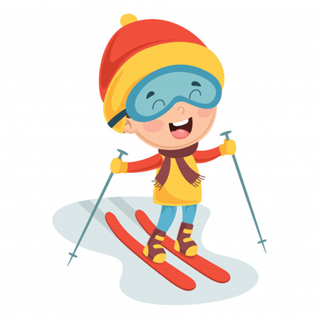
- Активизируются кровоток и дыхание. В процессе езды на лыжах, как и при любых других видах движений, чаще сокращается сердце, кровь быстрее циркулирует по сосудам, которые при этом расширяются.
- Все вышеуказанные процессы – и условия внешней среды, и активизация кровообращения, дыхания, обмена веществ – безусловно, оказывают воздействие на систему иммунитета, значительно укрепляя его. Человек, занимающийся лыжным спортом, реже подхватывает какие-либо инфекции, а если и заболевает, то болеет не тяжело, без осложнений и быстро выздоравливает.
- Кровоснабжение почек также улучшается. Они начинают работать более интенсивно, выводя из организма лишнюю жидкость и токсические продукты метаболизма.

В процессе ходьбы на лыжах участвуют практически все группы мышц. Они приобретают привлекательную форму, становятся сильнее. Повышается выносливость спортсмена.

- Лыжи полезны и для опорно-двигательного аппарата, поскольку позволяют укрепить его.

КАК ВЫБРАТЬ ЛЫЖИ?
- Учитывайте рост и возраст ребенка. Покупка модели «на вырост» ведет к тому, что лыжи не слушаются владельца, отбивая у него всякое желание кататься. Лыжи должны быть чуть «ниже» ребенка, если он младше пяти лет. Идеальная длина составит от 400 до 800 метров. Чтобы правильно выбрать детские лыжи, поставьте их вертикально рядом с ребенком и попросите его дотронуться до кончика лыж рукой, если длина подобрана правильно, ребенок сможет до них дотянуться.
- Начинайте с деревянных лыж. Они не позволят развить слишком большую скорость и лучше управляются на поворотах. Этот материал прочнее и обеспечивает лучшее скольжение.
- Правильно выберите лыжное снаряжение. Палки идеальной длины будут доставать до подмышек. Они могут быть чуть длиннее, но не короче, иначе ходьба на лыжах будет сопряжен со значительными неудобствами, а позвоночник получит дополнительную нагрузку.
Полезный совет!
Выбирайте специальные детские лыжные модели. Поищите насечку «step».

Она означает, что модель адаптирована для детского катания. Такие лыжи не нуждаются в тщательной смазке и препятствуют откату назад.

КАК НАУЧИТЬ СВОЕГО РЕБЕНКА ХОДИТЬ НА ЛЫЖАХ?

Для начала необходимо освоить скольжение. Для этого нужно принять стойку лыжника: ноги надо немного согнуть и наклониться вперед. Далее выполняется легкое движение одной ногой, тяжесть тела переносится на нее. После этого повторяем то же самое второй ногой.
Далее учим делать повороты. Для этого подходит способ переступания.
При правильном чередовании на снегу должны остаться следы, напоминающие расходящиеся лучи.
Обучение детей ходьбе на лыжах лучше проводить в малолюдном месте. Это позволит не только избежать столкновений, но и сосредоточиться на занятии.
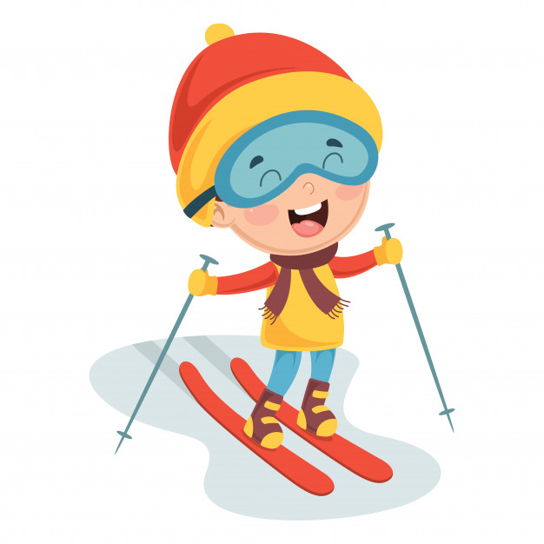
Самое главное - проявите максимум выдержки. Не ругайте малыша, если что-то не получается. Но в то же время важно приучить его к дисциплине на лыжах.
Это великолепный досуг, который не только полезен для здоровья, но
и поможет сделать отношения в семье теплыми и дружеским.
Если вы не знаете, как научить детей ходить на лыжах, чтобы процедура прошла без травм и разочарований, обратитесь к инструктору.

